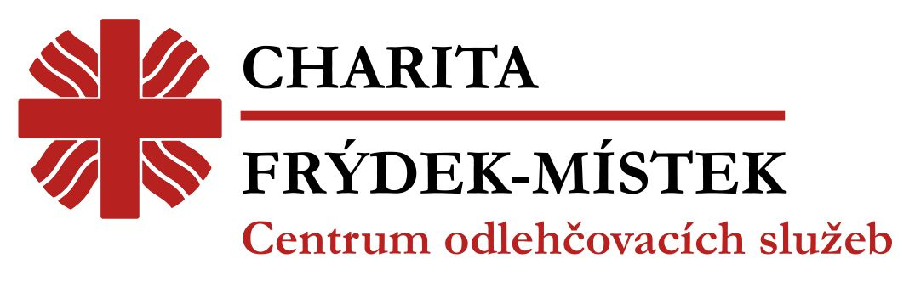

DOBRÁ RADA NAD ZLATO

Staráte se doma o své blízké?
Chtěli byste si o tom popovídat s dalšími pečujícími?
Chybí Vám o péči užitečné informace?

Pro Vás všechny, kteří pečujete o své rodiče či prarodiče, pořádáme pravidelná úterní setkávání v Centru odlehčovacích služeb. U kávy nebo čaje můžete besedovat nad těžkostmi i radostmi pečování. Nabídneme Vám užitečné rady a triky při péči o seniory v domácím prostředí.
Nebuďte na to sami!

Dýchánek začíná vždy v 15.30 hod. každé poslední úterý v měsíci.
Kde: Charita Frýdek-Místek, Centrum odlehčovacích služeb,
Mariánské nám. 1287, 1288 (bílá budova naproti Basiliky minor Navštívení Panny Marie, 3. patro)

